TRƯỜNG ĐẠI HỌC NAM CẦN THƠ
KHOA CÔNG NGHỆ THÔNG TIN


HUỲNH CHÍ NGUYỆN

XÂY DỰNG HỆ THỐNG QUẢN LÝ BÁN TRÀ SỮA

ĐỒ ÁN CƠ SỞ
Ngành: Công Nghệ Thông Tin
Mã số ngành: 7480201

03/2026
TRƯỜNG ĐẠI HỌC NAM CẦN THƠ
KHOA CÔNG NGHỆ THÔNG TIN


HUỲNH CHÍ NGUYỆN
MSSV: 233400
LỚP: DH23TIN02

XÂY DỰNG HỆ THỐNG QUẢN LÝ BÁN TRÀ SỮA

ĐỒ ÁN CƠ SỞ
Ngành: Công Nghệ Thông Tin
Mã số ngành: 7480201

GIẢNG VIÊN HƯỚNG DẪN
LÊ THANH TRÚC

03/2026

LỜI CẢM TẠ
Em xin gửi lời cảm ơn chân thành đến cô Lê Thanh Trúc, giảng viên Khoa Công nghệ thông tin - trường Đại học Nam Cần Thơ đã hướng dẫn để em hoàn thành đồ án này.
Em cũng xin chân thành cảm ơn các thầy cô trong trường đại học Nam Cần Thơ nói chung và các thầy cô khoa công nghệ thông tin nói riêng đã dạy em những kiến thức về các môn đại cương cũng như các môn chuyên ngành, giúp em có được cơ sở lý thuyết vững vàng và tạo điều kiện giúp đỡ em trong suốt quá trình học tập.
Mặc dù, chúng em đã có rất nhiều cố gắng nỗ lực để hoàn thành đồ án nhưng vẫn không tránh khỏi những thiếu sót. Kính mong nhận được sự đóng góp ý kiến của quý thầy cô.

Cần Thơ, ngày ..... tháng ..... năm .....
Người thực hiện

LỜI CAM ĐOAN
Em xin cam kết báo cáo đồ án cơ sở 1 chuyên ngành này được hoàn thành dựa trên kết quả nghiên cứu của em và kết quả này chưa được sử dụng cho bất kỳ bài báo cáo nào khác.

Cần Thơ, ngày ..... tháng ..... năm .....
Người thực hiện

NHẬN XÉT CỦA GIẢNG VIÊN HƯỚNG DẪN

Cần Thơ, ngày ..... tháng ..... năm .....
Giảng viên hướng dẫn

MỤC LỤC

LỜI CẢM TẠ i
LỜI CAM ĐOAN ii
NHẬN XÉT CỦA GIẢNG VIÊN HƯỚNG DẪN iii
MỤC LỤC iv
DANH SÁCH BẢNG viii
DANH MỤC TỪ VIẾT TẮT xi
CHƯƠNG 1: GIỚI THIỆU 1
1.1 Tên đề tài 1
1.2 Đặt vấn đề cho đề tài 1
1.3 Ưu điểm và nhược điểm của đề tài 2
1.3.1 Ưu điểm 2
1.3.2 Nhược điểm 2
1.4 Mục tiêu của đề tài 2
1.5 Đối tượng và phạm vi đề tài 3
1.5.1 Đối tượng 3
1.5.2 Phạm vi đề tài 3
CHƯƠNG 2: CƠ SỞ LÝ THUYẾT 4
2.1 Tổng quan về hệ quản trị cơ sở dữ liệu Microsoft SQL Server 4
2.1.1 Một số khái niệm cơ bản 4
2.1.2 Ưu điểm và nhược điểm 4
2.2 Hệ quản trị cơ sở dữ liệu Microsoft SQL Server 5
2.3 Tổng quan về môi trường phát triển Microsoft Visual Studio 5
2.3.1 Giới thiệu tổng quát 5
2.3.2 Tính năng của Visual Studio 5
2.4 Tổng quan về Lập trình ngôn ngữ C# 6
2.4.1 Giới thiệu tổng quát 6
2.4.2 Các đặc trưng của C# 6
2.5 Tổng quan về RDLC Report 7
2.5.1 Giới thiệu tổng quát 7
2.5.2 Tính năng chính của RDLC Report 7
2.6 Tổng quan về Guna UI2 WinForms 8
2.6.1 Giới thiệu tổng quát 8
2.6.2 Các tính năng chính của Guna UI2 WinForms 8
CHƯƠNG 3: PHÂN TÍCH VÀ THIẾT KẾ UML 9
3.1 Mô tả hệ thống 9
3.1.1 Đối với người dùng Admin 9
3.1.2 Đối với người dùng Nhân viên: 9
3.1.3 Đối với người dùng Khách hàng: 9
3.2 Biểu đồ Use Case 10
3.2.1 Sơ đồ Use Case thao tác của nhân viên 10
3.2.2 Sơ đồ Use Case các chức năng quản lý 10
3.3 Mô hình luồng dữ liệu phân cấp (DFD) 11
3.3.1 Mô hình luồng dữ liệu DFD mức 0 11
3.3.2 Mô hình luồng dữ liệu DFD mức 1 12
3.3.3 Mô hình luồng dữ liệu DFD mức 2 13
3.3.3.1 Quản lý tài khoản 13
3.3.3.2 Quản lý khách hàng 13
3.3.3.3 Quản lý sản phẩm 14
3.3.3.4 Quản lý bán hàng 15
3.3.3.5 Quản lý nhân viên 15
3.3.3.6 Quản lý khuyến mãi 16
CHƯƠNG 4: PHÂN TÍCH VÀ THIẾT KẾ HỆ THỐNG 17
4.1 Xác định thực thể 17
4.1.1 Thực thể TAIKHOAN (Tài khoản) 17
4.1.2 Thực thể NHANVIEN (Nhân viên) 17
4.1.3 Thực thể KHACHHANG (Khách hàng) 17
4.1.4 Thực thể LOAITRASUA (Loại trà sữa) 17
4.1.5 Thực thể TRASUA (Trà sữa) 17
4.1.6 Thực thể KHUYENMAI (Khuyến mãi) 17
4.1.7 Thực thể HOADON (Hóa đơn) 18
4.1.8 Thực thể CHITIETHOADON (Chi tiết hóa đơn) 18
4.1.9 Thực thể NHATKY (Nhật ký) 18
4.2 Các quy tắc 18
4.3 Mô hình quan niệm dữ liệu (CDM) 19
4.4 Mô hình vật lý (PDM) 19
4.5 Lược đồ cơ sở dữ liệu quan hệ 20
4.6 Lưu đồ cơ sở dữ liệu quan hệ 20
4.7 Các bảng biểu và ràng buộc toàn vẹn 21
CHƯƠNG 5: ĐẶC TẢ GIAO DIỆN 24
5.1 Giao diện đăng nhập 24
5.2 Giao diện dành cho Quản lý (Admin) 24
5.2.1 Giao diện tổng 24
5.2.2 Giao diện quản lý tài khoản 25
5.2.3 Giao diện quản lý nhân viên 25
5.2.4 Giao diện quản lý khách hàng 26
5.2.5 Giao diện quản lý loại sản phẩm 26
5.2.6 Giao diện quản lý sản phẩm 27
5.2.7 Giao diện quản lý chương trình khuyến mãi 27
5.2.8 Giao diện quản lý hóa đơn 28
5.2.9 Giao diện chi tiết hóa đơn 28
5.2.10 Giao diện chọn loại thống kê – báo cáo 29
5.2.11 Giao diện thống kê doanh thu 29
5.2.12 Giao diện thống kê sản phẩm 30
5.2.13 Giao diện thống kê nhân viên 30
5.2.14 Giao diện thống kê khách hàng 31
5.2.15 Giao diện quản lý nhật ký hoạt động 31
5.3 Giao diện dành cho nhân viên 32
5.3.1 Giao diện tổng của nhân viên 32
5.3.2 Giao diện thông tin nhân viên 32
5.3.3 Giao diện quản lý khách hàng 33
5.3.4 Giao diện quản lý sản phẩm 33
5.3.5 Giao diện quản lý hóa đơn 34
5.3.6 Giao diện bán hàng 34
CHƯƠNG 6: KẾT LUẬN 35
6.1. Ưu điểm 35
6.2 Nhược điểm 35
6.3 Hướng phát triển 36
6.4 Kết luận 36
TÀI LIỆU THAM KHẢO 37

DANH SÁCH BẢNG

Bảng 4.1 TAIKHOAN (Tài khoản) 21
Bảng 4.2 NHANVIEN (Nhân viên) 21
Bảng 4.3 KHACHHANG (Khách hàng) 21
Bảng 4.4 LOAITRASUA (Loại trà sữa) 22
Bảng 4.5 TRASUA (Trà sữa) 22
Bảng 4.6 KHUYENMAI (Khuyến mãi) 22
Bảng 4.7 HOADON (Hóa đơn) 23
Bảng 4.8 CHITIETHOADON (Chi tiết hóa đơn) 23
Bảng 4.9 NHATKY (Nhật ký) 23

DANH SÁCH HÌNH

Hình 3.1 Sơ đồ use case thao tác của nhân viên 10
Hình 3.2 Sơ đồ use case các chức năng quản lý 10
Hình 3.3 Mô hình luồng dữ liệu DFD mức ngữ cảnh 11
Hình 3.4 Mô hình luồng dữ liệu DFD mức 1 12
Hình 3.5 Mô hình luồng dữ liệu DFD Quản lý tài khoản mức 2 13
Hình 3.6 Mô hình luồng dữ liệu DFD Quản lý khách hàng mức 2 13
Hình 3.7 Mô hình luồng dữ liệu DFD Quản lý sản phẩm mức 2 14
Hình 3.8 Mô hình luồng dữ liệu DFD Bán hàng mức 2 15
Hình 3.9 Mô hình luồng dữ liệu DFD Quản lý nhân viên mức 2 15
Hình 3.10 Mô hình luồng dữ liệu DFD Quản lý khuyến mãi mức 2 16
Hình 4.1 Mô hình quan niệm dữ liệu (CDM) 19
Hình 4.2 Mô hính vật lý (PDM) 19
Hình 4.3 Lưu đồ cơ sở dữ liệu 20
Hình 5.1 Giao diện đăng nhập 24
Hình 5.2 Giao diện tổng của Quản lý 24
Hình 5.3 Giao diện quản lý tài khoản 25
Hình 5.4 Giao diện quản lý nhân viên 25
Hình 5.5 Giao diện quản lý khách hàng 26
Hình 5.6 Giao diện quản lý loại sản phẩm 26
Hình 5.7 Giao diện quản lý sản phẩm 27
Hình 5.8 Giao diện quản lý chương trình khuyến mãi 27
Hình 5.9 Giao diện quản lý hóa đơn 28
Hình 5.10 Giao diện chi tiết hóa đơn 28
Hình 5.11 Giao diện chọn loại thống kê – báo cáo 29
Hình 5.12 Giao diện thống kê doanh thu 29
Hình 5.13 Giao diện thống kê sản phẩm 30
Hình 5.14 Giao diện thống kê nhân viên 30
Hình 5.15 Giao diện thống kê khách hàng 31
Hình 5.16 Giao diện quản lý nhật ký hoạt động 31
Hình 5.17 Giao diện tổng của nhân viên 32
Hình 5.18 Giao diện quản lý thông tin nhân viên 32
Hình 5.19 Giao diện quản lý khách hàng 33
Hình 5.20 Giao diện quản lý sản phẩm 33
Hình 5.21 Giao diện quản lý hóa đơn nhân viên đã lập 34
Hình 5.22 Giao diện bán hàng 34

DANH MỤC TỪ VIẾT TẮT

1. SQL: Structured Query Language
2. DBMS: Database Management System
3. VS: Visual Studio
4. IDE: Integrated Development Environment
5. API: Application Programming Interface
6. RDLC: Report Definition Language Client-side
7. PDF: Portable Document Format
8. WPF: Windows Presentation Foundation
9. UI: User Interface
10. CDM: Conceptual Data Model
11. PDM: Physical Data Model
12. DFD: Data Flow Diagram

CHƯƠNG 1: GIỚI THIỆU

1.1 Tên đề tài
“Xây dựng hệ thống quản lý bán trà sữa”.

1.2 Đặt vấn đề cho đề tài
Trong những năm gần đây, ngành dịch vụ ăn uống, đặc biệt là lĩnh vực kinh doanh trà sữa, phát triển nhanh chóng và ngày càng mở rộng về quy mô. Sự gia tăng số lượng cửa hàng cùng với nhu cầu tiêu dùng ngày càng cao đã tạo ra môi trường cạnh tranh lớn, đòi hỏi các cửa hàng không chỉ chú trọng đến chất lượng sản phẩm mà còn phải nâng cao năng lực quản lý và vận hành.
Hoạt động của một cửa hàng trà sữa bao gồm nhiều nghiệp vụ khác nhau như: quản lý nhân viên, quản lý thông tin khách hàng, quản lý danh mục sản phẩm, xây dựng và áp dụng các chương trình khuyến mãi, lập hóa đơn bán hàng, theo dõi tình trạng thanh toán và tổng hợp doanh thu. Các nghiệp vụ này có mối liên hệ chặt chẽ với nhau và thường xuyên phát sinh trong quá trình kinh doanh hằng ngày. Nếu việc quản lý vẫn được thực hiện bằng phương pháp thủ công hoặc các công cụ rời rạc, dữ liệu dễ bị sai lệch, trùng lặp, khó tổng hợp và không đảm bảo tính chính xác, từ đó ảnh hưởng trực tiếp đến hiệu quả kinh doanh cũng như công tác quản lý.
Bên cạnh đó, việc thiếu một hệ thống quản lý thống nhất còn gây khó khăn trong việc kiểm soát hoạt động của nhân viên, theo dõi lịch sử giao dịch, cũng như đánh giá hiệu quả các chương trình khuyến mãi. Người quản lý gặp nhiều hạn chế trong việc nắm bắt tình hình kinh doanh và đưa ra các quyết định kịp thời.
Vì vậy, việc xây dựng một “hệ thống quản lý bán trà sữa” là cần thiết nhằm hỗ trợ cửa hàng trong việc tổ chức, lưu trữ và xử lý thông tin một cách khoa học, chính xác và hiệu quả. Hệ thống giúp tự động hóa các nghiệp vụ quan trọng như quản lý nhân viên, khách hàng, sản phẩm, khuyến mãi và hóa đơn; đồng thời hỗ trợ tính toán chính xác số tiền thanh toán, giảm thiểu sai sót và tăng tốc độ phục vụ.
Xuất phát từ những yêu cầu thực tiễn đó, đề tài “Xây dựng hệ thống quản lý bán trà sữa” được thực hiện với mục tiêu xây dựng một công cụ hỗ trợ quản lý và vận hành cửa hàng một cách hiện đại, góp phần nâng cao hiệu quả kinh doanh và chất lượng phục vụ khách hàng.

1.3 Ưu điểm và nhược điểm của đề tài

1.3.1 Ưu điểm
- Hệ thống giúp quản lý thông tin bán hàng một cách tập trung và khoa học, giảm bớt việc quản lý thủ công bằng sổ sách.
- Hỗ trợ quản lý nhân viên, khách hàng, sản phẩm, hóa đơn và khuyến mãi trong cùng một hệ thống.
- Giúp tự động hóa quá trình tính toán hóa đơn, giảm sai sót trong quá trình bán hàng.
- Cho phép theo dõi và lưu trữ lịch sử hoạt động, giúp người quản lý dễ dàng kiểm tra và kiểm soát hệ thống.
- Giao diện quản lý giúp tăng hiệu quả làm việc và tiết kiệm thời gian cho nhân viên và người quản lý.

1.3.2 Nhược điểm
- Hệ thống được xây dựng ở mức cơ bản, chưa tích hợp nhiều chức năng nâng cao như đặt hàng trực tuyến hoặc thanh toán điện tử.
- Phạm vi ứng dụng chủ yếu phù hợp với các cửa hàng trà sữa quy mô nhỏ hoặc vừa.
- Chưa hỗ trợ kết nối nhiều chi nhánh hoặc đồng bộ dữ liệu trên nền tảng trực tuyến.
- Hệ thống vẫn cần được tiếp tục cải tiến và mở rộng để đáp ứng tốt hơn nhu cầu thực tế trong tương lai.

1.4 Mục tiêu của đề tài
Mục tiêu của đề tài là xây dựng một hệ thống phần mềm hỗ trợ quản lý toàn bộ hoạt động bán trà sữa tại cửa hàng. Hệ thống nhằm giúp việc quản lý thông tin, bán hàng và theo dõi hoạt động kinh doanh được thực hiện một cách thuận tiện, chính xác và hiệu quả hơn. Cụ thể, hệ thống hướng đến các mục tiêu sau:
- Quản lý thông tin nhân viên và tài khoản sử dụng hệ thống, bao gồm việc tạo tài khoản, phân quyền giữa quản trị viên và nhân viên bán hàng, đồng thời theo dõi trạng thái đăng nhập của người dùng.
- Quản lý thông tin khách hàng, lưu trữ các dữ liệu cần thiết để phục vụ cho việc lập hóa đơn và hỗ trợ chăm sóc khách hàng.
- Quản lý danh mục sản phẩm, bao gồm quản lý các loại trà sữa và các món trà sữa cụ thể cùng với đơn giá bán.
- Quản lý các chương trình khuyến mãi, cho phép tạo và cập nhật các chương trình giảm giá theo từng thời điểm để áp dụng cho hóa đơn bán hàng.
- Hỗ trợ lập và xử lý hóa đơn bán hàng, ghi nhận đầy đủ thông tin về nhân viên, khách hàng, sản phẩm và khuyến mãi trong mỗi giao dịch.
- Tự động tính toán giá trị hóa đơn, bao gồm tổng tiền, số tiền được giảm và số tiền khách hàng phải thanh toán.
- Theo dõi trạng thái của hóa đơn, cho phép quản lý tình trạng như chưa thanh toán, đã thanh toán hoặc hủy hóa đơn.
- Ghi nhận chi tiết các sản phẩm trong mỗi hóa đơn, bao gồm số lượng, đơn giá và thành tiền của từng món trà sữa.
- Ghi nhận và lưu trữ nhật ký hoạt động của người dùng nhằm phục vụ cho việc kiểm soát, giám sát và truy vết các thao tác trong hệ thống.
- Đảm bảo tính chính xác và toàn vẹn của dữ liệu thông qua các cơ chế kiểm soát trong quá trình nhập liệu và xử lý thông tin.

1.5 Đối tượng và phạm vi đề tài

1.5.1 Đối tượng
Các đối tượng nghiệp vụ là những thực thể trực tiếp tham gia vào hoạt động kinh doanh, bao gồm:
- Nhân viên: là người thực hiện các nghiệp vụ bán hàng và sử dụng hệ thống.
- Khách hàng: là người mua sản phẩm tại cửa hàng.
- Sản phẩm (Trà sữa): là các mặt hàng được bán ra.
- Loại sản phẩm: dùng để phân nhóm các sản phẩm trà sữa.
- Khuyến mãi: là các chương trình giảm giá được áp dụng khi bán hàng.
- Hóa đơn: ghi nhận mỗi lần giao dịch bán hàng giữa cửa hàng và khách hàng.
- Chi tiết hóa đơn: mô tả các sản phẩm cụ thể, số lượng và giá bán trong từng hóa đơn.
- Tài khoản người dùng: dùng để xác định người sử dụng hệ thống và phân quyền giữa quản lý và nhân viên.
- Nhật ký hoạt động: dùng để ghi nhận các thao tác quan trọng của người dùng trong quá trình sử dụng hệ thống nhằm phục vụ việc kiểm soát và theo dõi.
Người sử dụng hệ thống là quản lý cửa hàng và nhân viên bán hàng.

1.5.2 Phạm vi đề tài
Đề tài tập trung vào việc xây dựng hệ thống quản lý cho một cửa hàng trà sữa, với các nội dung chính:
- Quản lý danh mục sản phẩm, loại sản phẩm và chương trình khuyến mãi.
- Quản lý thông tin nhân viên và khách hàng.
- Thực hiện lập, xử lý và theo dõi hóa đơn bán hàng.
- Áp dụng khuyến mãi và tính toán số tiền thanh toán.
- Quản lý tài khoản người dùng và phân quyền sử dụng hệ thống.
- Theo dõi lịch sử bán hàng và nhật ký hoạt động của người dùng.
Đề tài không mở rộng sang các lĩnh vực như quản lý kho nguyên liệu, kế toán tài chính hoặc chuỗi nhiều chi nhánh.

CHƯƠNG 2: CƠ SỞ LÝ THUYẾT

2.1 Tổng quan về hệ quản trị cơ sở dữ liệu Microsoft SQL Server

2.1.1 Một số khái niệm cơ bản
Cơ sở dữ liệu là một tập hợp các dữ liệu có tổ chức, liên quan đến nhau, được lưu trữ và truy cập điện tử từ hệ thống máy tính. Dữ liệu trong cơ sở dữ liệu có thể được truy cập và sử dụng bởi nhiều người dùng cùng một lúc, phục vụ cho nhiều mục đích khác nhau.
Hệ quản trị cơ sở dữ liệu (Database Management System - DBMS) là một phần mềm giúp quản lý và tổ chức cơ sở dữ liệu. Nó cung cấp một giao diện giữa cơ sở dữ liệu và người dùng hoặc các ứng dụng để thực hiện các hoạt động như tạo, sửa đổi, truy vấn và xóa dữ liệu.

2.1.2 Ưu điểm và nhược điểm
Ưu điểm:
- Tăng hiệu quả sử dụng dữ liệu: DBMS giúp việc truy cập và sử dụng dữ liệu dễ dàng và nhanh chóng hơn, giúp tiết kiệm thời gian và công sức.
- Nâng cao chất lượng dữ liệu: DBMS giúp đảm bảo tính chính xác, nhất quán và bảo mật của dữ liệu.
- Dễ dàng chia sẻ dữ liệu: DBMS cho phép nhiều người dùng truy cập và sử dụng dữ liệu cùng một lúc. Dễ dàng bảo trì dữ liệu: DBMS cung cấp các công cụ để bảo trì dữ liệu dễ dàng hơn.
- Tăng khả năng mở rộng: DBMS có thể mở rộng để đáp ứng nhu cầu lưu trữ và truy cập dữ liệu ngày càng tăng.
- Cải thiện hiệu suất: DBMS tối ưu hóa truy vấn dữ liệu và các thao tác khác để cải thiện hiệu suất của cơ sở dữ liệu.
- Sao lưu và phục hồi dữ liệu: DBMS cung cấp các công cụ để sao lưu và phục hồi dữ liệu trong trường hợp xảy ra sự cố.
- Bảo mật dữ liệu: DBMS cung cấp các cơ chế bảo mật để bảo vệ dữ liệu khỏi truy cập trái phép.
- Quản lý người dùng: DBMS cho phép quản lý quyền truy cập của người dùng vào cơ sở dữ liệu.
Nhược điểm:
- Chi phí: Việc mua và cài đặt DBMS có thể tốn kém, đặc biệt là đối với các doanh nghiệp lớn.
- Độ phức tạp: DBMS có thể phức tạp để cài đặt, cấu hình và quản lý.
- Yêu cầu phần cứng: DBMS có thể yêu cầu phần cứng mạnh để hoạt động hiệu quả.
- Bảo trì: DBMS cần được bảo trì thường xuyên để đảm bảo hoạt động hiệu quả và an toàn.
- Khả năng tương thích: Các DBMS khác nhau có thể không tương thích với nhau, khiến việc di chuyển dữ liệu giữa các hệ thống có thể khó khăn.
- Rủi ro bảo mật: Việc sử dụng DBMS có thể tiềm ẩn rủi ro bảo mật nếu không được cấu hình và quản lý đúng cách.

2.2 Hệ quản trị cơ sở dữ liệu Microsoft SQL Server
Microsoft SQL Server (MSSQL) là một hệ quản trị cơ sở dữ liệu quan hệ (RDBMS) được phát triển bởi Microsoft. Đây là một trong những hệ quản trị cơ sở dữ liệu phổ biến nhất hiện nay, được sử dụng bởi nhiều doanh nghiệp và tổ chức trên thế giới.

2.3 Tổng quan về môi trường phát triển Microsoft Visual Studio

2.3.1 Giới thiệu tổng quát
Microsoft Visual Studio (VS) là một môi trường phát triển tích hợp (IDE) được phát triển bởi Microsoft. Nó được sử dụng để phát triển phần mềm cho Microsoft Windows, cũng như các trang web, các ứng dụng web và các dịch vụ web. Visual Studio sử dụng nền tảng phát triển phần mềm của Microsoft như Windows API, Windows Forms, Windows Presentation Foundation, Windows Store và Microsoft Silverlight. Nó có thể sản xuất cả hai ngôn ngữ máy và mã số quản lý. Visual Studio bao gồm một trình soạn thảo mã hỗ trợ IntelliSense cũng như cải tiến mã nguồn.

2.3.2 Tính năng của Visual Studio
Trình soạn thảo mã: Trình soạn thảo mã (code editor) là một chương trình máy tính được thiết kế chuyên biệt để viết và chỉnh sửa mã nguồn của các chương trình máy tính. Nó có thể là một phần mềm độc lập hoặc được tích hợp trong một môi trường phát triển tích hợp (IDE) hoặc trình duyệt web.
Gỡ lỗi: Trình gỡ lỗi (debugger) là một công cụ phần mềm được sử dụng để tìm và sửa lỗi trong các chương trình máy tính. Nó hoạt động bằng cách cho phép bạn theo dõi từng bước quá trình thực thi của chương trình, kiểm tra giá trị của các biến và biểu thức, và đặt điểm dừng để tạm dừng chương trình tại các điểm cụ thể.
Xây dựng: Trình xây dựng (Build Tools) là một tập hợp các công cụ được sử dụng để tự động hóa quá trình xây dựng các ứng dụng được phát triển bằng Visual Studio. Quá trình xây dựng bao gồm các bước sau: biên dịch; liên kết; gói.
Kiểm thử: Trình kiểm thử (Test Tools) là một tập hợp các công cụ được sử dụng để viết và thực thi các bài kiểm thử cho các ứng dụng được phát triển bằng Visual Studio.
Tìm kiếm và thay thế: Tìm kiếm và thay thế là một tính năng quan trọng trong Visual Studio giúp bạn dễ dàng tìm và thay đổi văn bản trong mã nguồn, tệp tài liệu và các thành phần khác của dự án.
Phân tích mã: Visual Studio cung cấp nhiều tính năng phân tích mã mạnh mẽ giúp bạn viết mã chất lượng cao hơn, dễ bảo trì hơn và ít lỗi hơn. Các tính năng này có thể được sử dụng để tự động phát hiện các lỗi tiềm ẩn, vi phạm phong cách mã hóa và các vấn đề khác có thể ảnh hưởng đến hiệu suất và bảo mật của mã của bạn.
Tích hợp với các công cụ khác: Visual Studio cung cấp nhiều tính năng tích hợp với các công cụ khác giúp bạn làm việc hiệu quả hơn và tăng năng suất. Các tính năng này cho phép bạn kết nối Visual Studio với các công cụ khác mà bạn sử dụng hàng ngày, chẳng hạn như hệ thống kiểm soát phiên bản, công cụ gỡ lỗi và công cụ kiểm thử.

2.4 Tổng quan về Lập trình ngôn ngữ C#

2.4.1 Giới thiệu tổng quát
C# là một ngôn ngữ lập trình hướng đối tượng đa năng, hiện đại được phát triển bởi Microsoft. Nó là một phần của nền tảng .NET, cung cấp khả năng linh hoạt và tương tác cao. C# được thiết kế để hỗ trợ việc phát triển các ứng dụng Windows, trang web và game một cách dễ dàng.
C# là một ngôn ngữ lập trình phổ biến được sử dụng bởi các nhà phát triển phần mềm trên khắp thế giới. Nó là một lựa chọn tốt cho việc phát triển nhiều loại ứng dụng khác nhau.

2.4.2 Các đặc trưng của C#
C# là ngôn ngữ lập trình hướng đối tượng thuần túy, có nghĩa là nó hỗ trợ đầy đủ các khái niệm quan trọng của lập trình hướng đối tượng như lớp, đối tượng, kế thừa, đa hình và đóng gói. Điều này giúp bạn viết mã dễ bảo trì, dễ tái sử dụng và dễ mở rộng hơn, đặc biệt khi làm việc với các dự án phần mềm lớn và phức tạp.
C# là ngôn ngữ gõ tĩnh, có nghĩa là kiểu dữ liệu của biến phải được khai báo trước khi sử dụng. Việc kiểm tra kiểu dữ liệu tĩnh giúp ngăn chặn các lỗi thời gian chạy do truy cập hoặc sử dụng biến sai kiểu, nâng cao độ an toàn và bảo mật cho mã nguồn. C# có khả năng tương tác cao với các ngôn ngữ và công nghệ khác, cho phép bạn dễ dàng tích hợp các thành phần được viết bằng các ngôn ngữ khác vào ứng dụng C# của mình. Điều này giúp bạn tận dụng tối đa các thư viện và công cụ sẵn có, tiết kiệm thời gian và công sức phát triển.
C# có thể được sử dụng để phát triển các ứng dụng chạy trên nhiều hệ điều hành khác nhau, bao gồm Windows, macOS, Linux, Android và iOS. Khả năng đa nền tảng này giúp bạn tiếp cận nhiều đối tượng người dùng hơn và mở rộng thị trường cho ứng dụng của mình.
C# đi kèm với một bộ sưu tập thư viện phong phú được tích hợp sẵn, hỗ trợ nhiều tác vụ lập trình phổ biến như truy cập cơ sở dữ liệu, xử lý mạng, giao diện người dùng và nhiều hơn nữa. Việc sử dụng các thư viện sẵn có giúp bạn tiết kiệm thời gian viết mã và đảm bảo tính nhất quán, ổn định cho ứng dụng.
C# có một cộng đồng người dùng và nhà phát triển lớn và phát triển nhanh chóng trên toàn thế giới. Điều này mang lại cho bạn nhiều nguồn tài nguyên học tập phong phú, hỗ trợ trực tuyến hiệu quả và cơ hội hợp tác rộng mở để nâng cao kỹ năng lập trình C# của bạn.
C# được đánh giá là ngôn ngữ lập trình dễ học và sử dụng, đặc biệt đối với những người mới bắt đầu. Cú pháp của C# tương đối đơn giản, dễ hiểu và logic, giúp bạn dễ dàng nắm bắt các kiến thức cơ bản và bắt đầu viết các chương trình đơn giản.
C# được biên dịch thành mã máy, giúp nó có hiệu suất cao và tốc độ thực thi nhanh chóng. Điều này đặc biệt quan trọng khi phát triển các ứng dụng đòi hỏi hiệu suất cao và khả năng đáp ứng nhanh chóng.
C# là ngôn ngữ lập trình an toàn và bảo mật nhờ vào tính gõ tĩnh và các tính năng bảo mật tích hợp sẵn. Việc kiểm tra kiểu dữ liệu tĩnh giúp ngăn chặn các lỗi thời gian chạy, trong khi các tính năng bảo mật giúp bảo vệ ứng dụng của bạn khỏi các cuộc tấn công mạng và truy cập trái phép.
C# được Microsoft cập nhật và cải tiến liên tục với các phiên bản mới, bổ sung các tính năng mới và khắc phục lỗi. Điều này đảm bảo rằng bạn luôn có thể sử dụng ngôn ngữ lập trình tiên tiến nhất để phát triển các ứng dụng hiện đại và đáp ứng nhu cầu thị trường.

2.5 Tổng quan về RDLC Report

2.5.1 Giới thiệu tổng quát
RDLC (Report Definition Language Client-side) là một công cụ báo cáo được tích hợp trong Microsoft Visual Studio, cho phép tạo và hiển thị các báo cáo trực quan từ dữ liệu trong các ứng dụng .NET. RDLC được thiết kế để hoạt động phía client, nghĩa là các báo cáo được xử lý và hiển thị ngay trên máy của người dùng mà không yêu cầu máy chủ báo cáo riêng biệt. Trong đề tài “Xây dựng hệ thống quản lý bán trà sữa”, RDLC được sử dụng để tạo các báo cáo như báo cáo doanh thu, danh sách sản phẩm bán chạy, thống kê nhân viên hoặc thống kê khách hàng chi tiêu nhiều vào cửa hàng, giúp chủ cửa hàng và nhân viên dễ dàng theo dõi và phân tích dữ liệu kinh doanh.
RDLC hỗ trợ kết nối với nhiều nguồn dữ liệu khác nhau, bao gồm cơ sở dữ liệu Microsoft SQL Server, DataTable trong C#, hoặc các nguồn dữ liệu tùy chỉnh. Với tính linh hoạt và dễ tích hợp, RDLC là lựa chọn phù hợp cho các ứng dụng quản lý bán lẻ như phần mềm quản lý bán trà sữa, nơi cần tạo ra các báo cáo chi tiết và dễ hiểu để hỗ trợ ra quyết định kinh doanh.

2.5.2 Tính năng chính của RDLC Report
Kết nối với nhiều nguồn dữ liệu: RDLC cho phép lấy dữ liệu từ cơ sở dữ liệu SQL Server, DataTable, hoặc các đối tượng dữ liệu trong C#. Trong phần mềm quản lý bán trà sữa, RDLC có thể được sử dụng để truy xuất dữ liệu từ các bảng.
Thiết kế báo cáo trực quan: RDLC cung cấp giao diện thiết kế kéo thả trong Visual Studio, cho phép người phát triển dễ dàng tạo bố cục báo cáo với các thành phần như bảng, biểu đồ, văn bản, và hình ảnh. Ví dụ, báo cáo doanh thu hàng ngày có thể được trình bày dưới dạng bảng hoặc biểu đồ cột để dễ dàng phân tích.
Hỗ trợ công thức và tính toán: RDLC cung cấp các công thức và hàm để thực hiện các phép tính như tổng, trung bình, hoặc giá trị tối đa. Điều này hữu ích khi tạo báo cáo tổng hợp doanh thu.
Tùy chỉnh định dạng báo cáo: RDLC cho phép tùy chỉnh giao diện báo cáo, bao gồm phông chữ, màu sắc, và cách bố trí, để tạo ra các báo cáo chuyên nghiệp và dễ đọc. Ví dụ, báo cáo danh sách sản phẩm có thể được định dạng để làm nổi bật các sản phẩm bán chạy.
Xuất báo cáo sang nhiều định dạng: RDLC hỗ trợ xuất báo cáo sang các định dạng như PDF, Excel, hoặc Word, giúp chủ cửa hàng dễ dàng chia sẻ hoặc lưu trữ báo cáo.
Tích hợp dễ dàng với ứng dụng C#: RDLC được tích hợp trực tiếp với các ứng dụng Windows Forms hoặc WPF, cho phép hiển thị báo cáo trong giao diện phần mềm quản lý cửa hàng mà không cần công cụ bên ngoài.

2.6 Tổng quan về Guna UI2 WinForms

2.6.1 Giới thiệu tổng quát
Guna UI2 WinForms là một thư viện giao diện người dùng (UI Framework) được phát triển dành cho các ứng dụng Windows Forms trên nền tảng .NET. Thư viện này cung cấp nhiều thành phần giao diện hiện đại, giúp cải thiện đáng kể tính thẩm mỹ và trải nghiệm người dùng so với các điều khiển mặc định của Windows Forms.
Guna UI2 WinForms hỗ trợ nhiều loại điều khiển như nút bấm, hộp nhập liệu, bảng dữ liệu, biểu đồ và nhiều thành phần giao diện khác với thiết kế hiện đại, màu sắc linh hoạt và hiệu ứng trực quan. Nhờ đó, các nhà phát triển có thể xây dựng các ứng dụng quản lý với giao diện chuyên nghiệp, thân thiện và dễ sử dụng hơn.
Trong đề tài này, Guna UI2 WinForms được sử dụng để thiết kế giao diện cho hệ thống quản lý bán trà sữa, giúp việc thao tác của người dùng trở nên thuận tiện và trực quan hơn.

2.6.2 Các tính năng chính của Guna UI2 WinForms
Giao diện hiện đại: cung cấp các điều khiển với thiết kế hiện đại, bo góc mềm mại và màu sắc linh hoạt.
Dễ dàng tùy chỉnh: cho phép thay đổi màu sắc, kích thước, kiểu hiển thị và hiệu ứng của các thành phần giao diện.
Nhiều điều khiển giao diện: hỗ trợ các control như Button, TextBox, DataGridView, Panel, Chart và nhiều thành phần khác.
Hiệu ứng trực quan: hỗ trợ các hiệu ứng như hover, animation và shadow giúp giao diện trở nên sinh động hơn.
Tương thích với WinForms: có thể tích hợp trực tiếp vào các dự án Windows Forms mà không làm thay đổi cấu trúc chương trình.

CHƯƠNG 3: PHÂN TÍCH VÀ THIẾT KẾ UML

3.1 Mô tả hệ thống

3.1.1 Đối với người dùng Admin
Hệ thống quản lý bán trà sữa dành cho người dùng Admin là một giải pháp toàn diện giúp kiểm soát và vận hành toàn bộ hoạt động của cửa hàng một cách hiệu quả. Hệ thống cho phép Admin dễ dàng quản lý thông tin tài khoản, nhân viên, khách hàng, danh mục loại trà sữa, sản phẩm trà sữa, cũng như các chương trình khuyến mãi đang áp dụng.
Ngoài ra, Admin còn có thể quản lý hóa đơn bán hàng, theo dõi doanh thu và kiểm soát lịch sử giao dịch. Hệ thống cũng hỗ trợ chức năng nhật ký hoạt động, giúp Admin theo dõi các thao tác của người dùng trong hệ thống nhằm đảm bảo tính minh bạch và bảo mật. Admin có toàn quyền truy cập và sử dụng tất cả các chức năng của hệ thống.

3.1.2 Đối với người dùng Nhân viên:
Người dùng nhân viên là đối tượng trực tiếp sử dụng hệ thống để thực hiện các hoạt động bán hàng tại cửa hàng. Nhân viên có thể quản lý và cập nhật thông tin cá nhân của mình trong hệ thống.
Trong quá trình làm việc, nhân viên có thể xem danh sách sản phẩm trà sữa, tra cứu thông tin chi tiết như giá bán, mô tả và các chương trình khuyến mãi đang áp dụng để tư vấn cho khách hàng. Nhân viên cũng có thể thực hiện chức năng bán hàng bằng cách lập hóa đơn, thêm sản phẩm vào hóa đơn và tiến hành thanh toán cho khách hàng.
Ngoài ra, nhân viên có thể tra cứu lại các hóa đơn đã lập trước đó để kiểm tra thông tin hoặc hỗ trợ khách hàng khi cần thiết. Tuy nhiên, nhân viên chỉ được phép truy cập và thao tác trên các chức năng liên quan đến bán hàng và thông tin cá nhân, không có quyền quản lý hệ thống như Admin.

3.1.3 Đối với người dùng Khách hàng:
Khách hàng là đối tượng sử dụng dịch vụ của cửa hàng thông qua sự hỗ trợ của nhân viên. Khi đến mua hàng, khách hàng sẽ cung cấp các thông tin cần thiết (nếu có) để nhân viên nhập vào hệ thống, phục vụ cho việc quản lý và chăm sóc khách hàng.
Khách hàng có thể lựa chọn các sản phẩm trà sữa theo nhu cầu, yêu cầu nhân viên lập hóa đơn mua hàng và tiến hành thanh toán. Ngoài ra, khách hàng cũng có thể được áp dụng các chương trình khuyến mãi do hệ thống cung cấp.
Hệ thống giúp quá trình mua hàng của khách hàng diễn ra nhanh chóng, chính xác và thuận tiện, đồng thời nâng cao trải nghiệm dịch vụ tại cửa hàng.

3.2 Biểu đồ Use Case

3.2.1 Sơ đồ Use Case thao tác của nhân viên
Hình 3.1 Sơ đồ use case thao tác của nhân viên

3.2.2 Sơ đồ Use Case các chức năng quản lý
Hình 3.2 Sơ đồ use case các chức năng quản lý

3.3 Mô hình luồng dữ liệu phân cấp (DFD)

3.3.1 Mô hình luồng dữ liệu DFD mức 0
Hình 3.3 Mô hình luồng dữ liệu DFD mức ngữ cảnh

3.3.2 Mô hình luồng dữ liệu DFD mức 1
Hình 3.4 Mô hình luồng dữ liệu DFD mức 1

3.3.3 Mô hình luồng dữ liệu DFD mức 2

3.3.3.1 Quản lý tài khoản

Hình 3.5 Mô hình luồng dữ liệu DFD Quản lý tài khoản mức 2

3.3.3.2 Quản lý khách hàng

Hình 3.6 Mô hình luồng dữ liệu DFD Quản lý khách hàng mức 2

3.3.3.3 Quản lý sản phẩm

Hình 3.7 Mô hình luồng dữ liệu DFD Quản lý sản phẩm mức 2

3.3.3.4 Quản lý bán hàng
Hình 3.8 Mô hình luồng dữ liệu DFD Bán hàng mức 2

3.3.3.5 Quản lý nhân viên

Hình 3.9 Mô hình luồng dữ liệu DFD Quản lý nhân viên mức 2

3.3.3.6 Quản lý khuyến mãi

Hình 3.10 Mô hình luồng dữ liệu DFD Quản lý khuyến mãi mức 2

CHƯƠNG 4: PHÂN TÍCH VÀ THIẾT KẾ HỆ THỐNG

4.1 Xác định thực thể

4.1.1 Thực thể TAIKHOAN (Tài khoản)
Thực thể dữ liệu "TAIKHOAN" bao gồm một bảng duy nhất có tên là "TAIKHOAN" với các cột chứa thông tin đăng nhập của người dùng. Cột "TENTK" là khóa chính, định dạng là VARCHAR (50), dùng để định danh duy nhất mỗi tài khoản. Các thông tin khác bao gồm mật khẩu ("MATKHAU"), vai trò ("VAITRO") chỉ nhận giá trị 'ADMIN' hoặc 'NHANVIEN', trạng thái đăng nhập ("DANGNHAP") dạng BIT, và trạng thái tài khoản ("TRANGTHAI") với các giá trị như 'HOAT DONG' hoặc 'KHOA'.

4.1.2 Thực thể NHANVIEN (Nhân viên)
Thực thể dữ liệu "NHANVIEN" bao gồm bảng "NHANVIEN" lưu trữ thông tin chi tiết về nhân viên. Cột "MANV" là khóa chính, định dạng VARCHAR (10). Các thông tin khác gồm tên nhân viên ("TENNV"), giới tính ("GIOITINH"), ngày sinh ("NGAYSINH"), số điện thoại ("SDT") và tài khoản đăng nhập ("TENTK"). Bảng có ràng buộc khóa ngoại liên kết với bảng "TAIKHOAN". Ngoài ra còn có cột "TRANGTHAI" để quản lý tình trạng làm việc như 'DANG LAM', 'NGHI', hoặc 'NGHI VIEC'.

4.1.3 Thực thể KHACHHANG (Khách hàng)
Thực thể dữ liệu "KHACHHANG" bao gồm bảng "KHACHHANG" lưu trữ thông tin khách hàng. Cột "MAKH" là khóa chính. Các thông tin bao gồm tên khách hàng ("TENKH"), giới tính ("GIOITINH"), số điện thoại ("SDT"), địa chỉ ("DIACHI") và trạng thái ("TRANGTHAI") dạng BIT để xác định khách hàng còn hoạt động hay không.

4.1.4 Thực thể LOAITRASUA (Loại trà sữa)
Thực thể dữ liệu "LOAITRASUA" bao gồm bảng "LOAITRASUA" dùng để phân loại sản phẩm. Cột "MALOAITS" là khóa chính. Các thông tin khác gồm tên loại ("TENLOAI") và trạng thái ("TRANGTHAI") dạng BIT.

4.1.5 Thực thể TRASUA (Trà sữa)
Thực thể dữ liệu "TRASUA" bao gồm bảng "TRASUA" chứa thông tin các món trà sữa. Cột "MATS" là khóa chính. Các thông tin khác gồm tên sản phẩm ("TENTS"), đơn giá ("DONGIA"), mã loại ("MALOAITS") là khóa ngoại liên kết đến bảng "LOAITRASUA", và trạng thái ("TRANGTHAI").

4.1.6 Thực thể KHUYENMAI (Khuyến mãi)
Thực thể dữ liệu "KHUYENMAI" bao gồm bảng "KHUYENMAI" lưu trữ thông tin các chương trình khuyến mãi. Cột "MAKM" là khóa chính. Các thông tin khác gồm tên chương trình ("TENKM"), phần trăm giảm giá ("PHANTRAMGIAM"), ngày bắt đầu ("NGAYBATDAU"), ngày kết thúc ("NGAYKETTHUC") và trạng thái ("TRANGTHAI") như 'HOAT DONG', 'HET HAN', hoặc 'TAM DUNG'.

4.1.7 Thực thể HOADON (Hóa đơn)
Thực thể dữ liệu "HOADON" bao gồm bảng "HOADON" dùng để quản lý hóa đơn bán hàng. Cột "MAHD" là khóa chính, tự động tăng (IDENTITY). Các thông tin khác gồm ngày lập ("NGAYLAP"), mã nhân viên ("MANV"), mã khách hàng ("MAKH"), mã khuyến mãi ("MAKM"), số tiền giảm ("GIAMGIA"), tổng tiền ("TONGTIEN"), số tiền thanh toán ("THANHTOAN") và trạng thái ("TRANGTHAI") như 'CHUA THANH TOAN', 'DA THANH TOAN', hoặc 'HUY'. Bảng có các khóa ngoại liên kết với các bảng liên quan.

4.1.8 Thực thể CHITIETHOADON (Chi tiết hóa đơn)
Thực thể dữ liệu "CHITIETHOADON" bao gồm bảng "CHITIETHOADON" lưu trữ chi tiết từng sản phẩm trong hóa đơn. Khóa chính là tổ hợp của "MAHD" và "MATS". Các thông tin khác gồm số lượng ("SOLUONG"), đơn giá ("DONGIA") và thành tiền ("THANHTIEN"). Bảng có khóa ngoại liên kết đến "HOADON" và "TRASUA".

4.1.9 Thực thể NHATKY (Nhật ký)
Thực thể dữ liệu "NHATKY" bao gồm bảng "NHATKY" dùng để ghi lại các hoạt động trong hệ thống. Cột "ID" là khóa chính, tự động tăng. Các thông tin khác gồm thời gian ("THOIGIAN"), tài khoản thực hiện ("TENTK"), hành động ("HANHDONG") và phân loại ("PHANLOAI").

4.2 Các quy tắc
- Mỗi tài khoản thuộc sở hữu của một nhân viên, và mỗi nhân viên chỉ có một tài khoản duy nhất.
- Một tài khoản có thể tạo ra một hoặc nhiều nhật ký hoạt động, nhưng mỗi nhật ký chỉ được tạo bởi một tài khoản duy nhất.
- Một nhân viên có thể lập một hoặc nhiều hóa đơn, nhưng mỗi hóa đơn chỉ được lập bởi một nhân viên duy nhất.
- Một khách hàng có thể có không hoặc nhiều hóa đơn, nhưng mỗi hóa đơn chỉ thuộc về một khách hàng duy nhất.
- Một chương trình khuyến mãi có thể được áp dụng cho không hoặc nhiều hóa đơn, nhưng mỗi hóa đơn chỉ có thể áp dụng tối đa một chương trình khuyến mãi.
- Một hóa đơn phải có ít nhất một chi tiết hóa đơn, và mỗi chi tiết hóa đơn chỉ thuộc về một hóa đơn duy nhất.
- Một món trà sữa có thể xuất hiện trong một hoặc nhiều chi tiết hóa đơn, nhưng mỗi chi tiết hóa đơn chỉ chứa một món trà sữa duy nhất.
- Một loại trà sữa có thể bao gồm một hoặc nhiều món trà sữa, nhưng mỗi món trà sữa chỉ thuộc về một loại trà sữa duy nhất.
- Trong chi tiết hóa đơn, hệ thống lưu số lượng và đơn giá của món trà sữa tại thời điểm bán để phục vụ việc tính toán thanh toán.

4.3 Mô hình quan niệm dữ liệu (CDM)
Hình 4.1 Mô hình quan niệm dữ liệu (CDM)

4.4 Mô hình vật lý (PDM)
Hình 4.2 Mô hính vật lý (PDM)

4.5 Lược đồ cơ sở dữ liệu quan hệ
TAIKHOAN (TENTK, MATKHAU, VAITRO, DANGNHAP, TRANGTHAI)
NHANVIEN (MANV, TENNV, GIOITINH, NGAYSINH, SDT, TENTK, TRANGTHAI)
KHACHHANG (MAKH, TENKH, GIOITINH, SDT, DIACHI, TRANGTHAI)
LOAITRASUA (MALOAITS, TENLOAI, TRANGTHAI)
TRASUA (MATS, TENTS, DONGIA, MALOAITS, TRANGTHAI)
KHUYENMAI (MAKM, TENKM, PHANTRAMGIAM, NGAYBATDAU, NGAYKETTHUC, TRANGTHAI)
HOADON (MAHD, NGAYLAP, MANV, MAKH, MAKM, GIAMGIA, TONGTIEN, THANHTOAN, TRANGTHAI)
CHITIETHOADON (MAHD, MATS, SOLUONG, DONGIA, THANHTIEN)
NHATKY (ID, THOIGIAN, TENTK, HANHDONG, PHANLOAI)

4.6 Lưu đồ cơ sở dữ liệu quan hệ
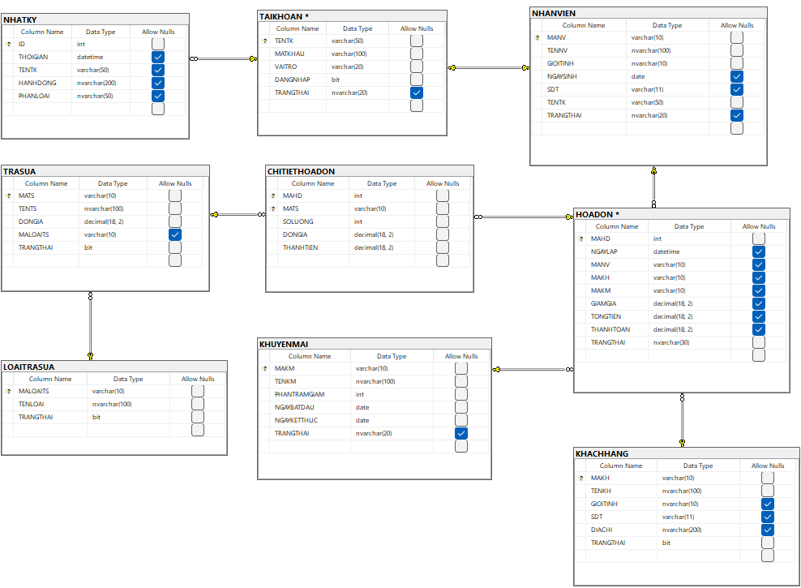
Hình 4.3 Lưu đồ cơ sở dữ liệu

4.7 Các bảng biểu và ràng buộc toàn vẹn
Bảng 4.1 TAIKHOAN (Tài khoản)
STT | Tên thuộc tính | Kiểu dữ liệu | Khóa | Mô tả
1 | TENTK | VARCHAR (50) | PK | Tên tài khoản
2 | MATKHAU | VARCHAR (100) |  | Mật khẩu
3 | VAITRO | VARCHAR (20) |  | Vai trò
4 | DANGNHAP | BIT |  | Đăng nhập
5 | TRANGTHAI | NVARCHAR (20) |  | Trạng thái

Bảng 4.2 NHANVIEN (Nhân viên)
STT | Tên thuộc tính | Kiểu dữ liệu | Khóa | Mô tả
1 | MANV | VARCHAR (10) | PK | Mã nhân viên
2 | TENNV | NVARCHAR (100) |  | Tên nhân viên
3 | GIOITINH | NVARCHAR (10) |  | Giới tính
4 | NGAYSINH | DATE |  | Ngày sinh
5 | SDT | VARCHAR (11) |  | Số điện thoại
6 | TENTK | VARCHAR (50) | FK | Tên tài khoản
7 | TRANGTHAI | NVARCHAR (20) |  | Trạng thái

Bảng 4.3 KHACHHANG (Khách hàng)
STT | Tên thuộc tính | Kiểu dữ liệu | Khóa | Mô tả
1 | MAKH | VARCHAR (10) | PK | Mã khách hàng
2 | TENKH | NVARCHAR (100) |  | Tên khách hàng
3 | GIOITINH | NVARCHAR (10) |  | Giới tính
4 | SDT | VARCHAR (11) |  | Số điện thoại
5 | ĐIACHI | NVARCHAR (200) |  | Địa chỉ
6 | TRANGTHAI | BIT |  | Trạng thái

Bảng 4.4 LOAITRASUA (Loại trà sữa)
STT | Tên thuộc tính | Kiểu dữ liệu | Khóa | Mô tả
1 | MALOAITS | VARCHAR (10) | PK | Mã loại trà sữa
2 | TENLOAI | NVARCHAR (100) |  | Tên loại trà sữa
3 | TRANGTHAI | BIT |  | Trạng thái

Bảng 4.5 TRASUA (Trà sữa)
STT | Tên thuộc tính | Kiểu dữ liệu | Khóa | Mô tả
1 | MATS | VARCHAR (10) | PK | Mã trà sữa
2 | TENTS | NVARCHAR (100) |  | Tên trà sữa
3 | DONGIA | DECIMAL (18,2) |  | Đơn giá
4 | MALOAITS | VARCHAR (10) | FK | Mã loại trà sữa
5 | TRANGTHAI | BIT |  | Trạng thái

Bảng 4.6 KHUYENMAI (Khuyến mãi)
STT | Tên thuộc tính | Kiểu dữ liệu | Khóa | Mô tả
1 | MAKM | VARCHAR (10) | PK | Mã khuyến mãi
2 | TENKM | NVARCHAR (100) |  | Tên khuyến mãi
3 | PHANTRAMGIAM | INT |  | Phần trăm giảm
4 | NGAYBATDAU | DATE |  | Ngày bắt đầu
5 | NGAYKETTHUC | DATE |  | Ngày kết thúc
6 | TRANGTHAI | NVARCHAR (20) |  | Trạng thái

Bảng 4.7 HOADON (Hóa đơn)
STT | Tên thuộc tính | Kiểu dữ liệu | Khóa | Mô tả
1 | MAHD | INT | PK | Mã hóa đơn
2 | NGAYLAP | DATETIME |  | Ngày lập
3 | MANV | VARCHAR (10) | FK | Mã nhân viên
4 | MAKH | VARCHAR (10) | FK | Mã khách hàng
5 | MAKM | VARCHAR (10) | FK | Mã khuyến mãi
6 | GIAMGIA | DECIMAL (18,2) |  | Giảm giá
7 | TONGTIEN | DECIMAL (18,2) |  | Tổng tiền
8 | THANHTOAN | DECIMAL (18,2) |  | Thanh toán
9 | TRANGTHAI | NVARCHAR (30) |  | Trạng thái

Bảng 4.8 CHITIETHOADON (Chi tiết hóa đơn)
STT | Tên thuộc tính | Kiểu dữ liệu | Khóa | Mô tả
1 | MAHD | INT | FK | Mã hóa đơn
2 | MATS | VARCHAR (10) | FK | Mã trà sữa
3 | SOLUONG | INT |  | Số lượng
4 | DONGIA | DECIMAL (18,2) |  | Đơn giá
5 | THANHTIEN | DECIMAL (18,2) |  | Thành tiền

Bảng 4.9 NHATKY (Nhật ký)
STT | Tên thuộc tính | Kiểu dữ liệu | Khóa | Mô tả
1 | ID | INT | PK | Id nhật ký
2 | THOIGIAN | DATETIME |  | Thời gian
3 | TENTK | VARCHAR (50) | FK | Tên tài khoản
4 | HANHDONG | NVARCHAR (200) |  | Hành động
5 | PHANLOAI | NVARCHAR (50) |  | Phân loại

CHƯƠNG 5: ĐẶC TẢ GIAO DIỆN

5.1 Giao diện đăng nhập
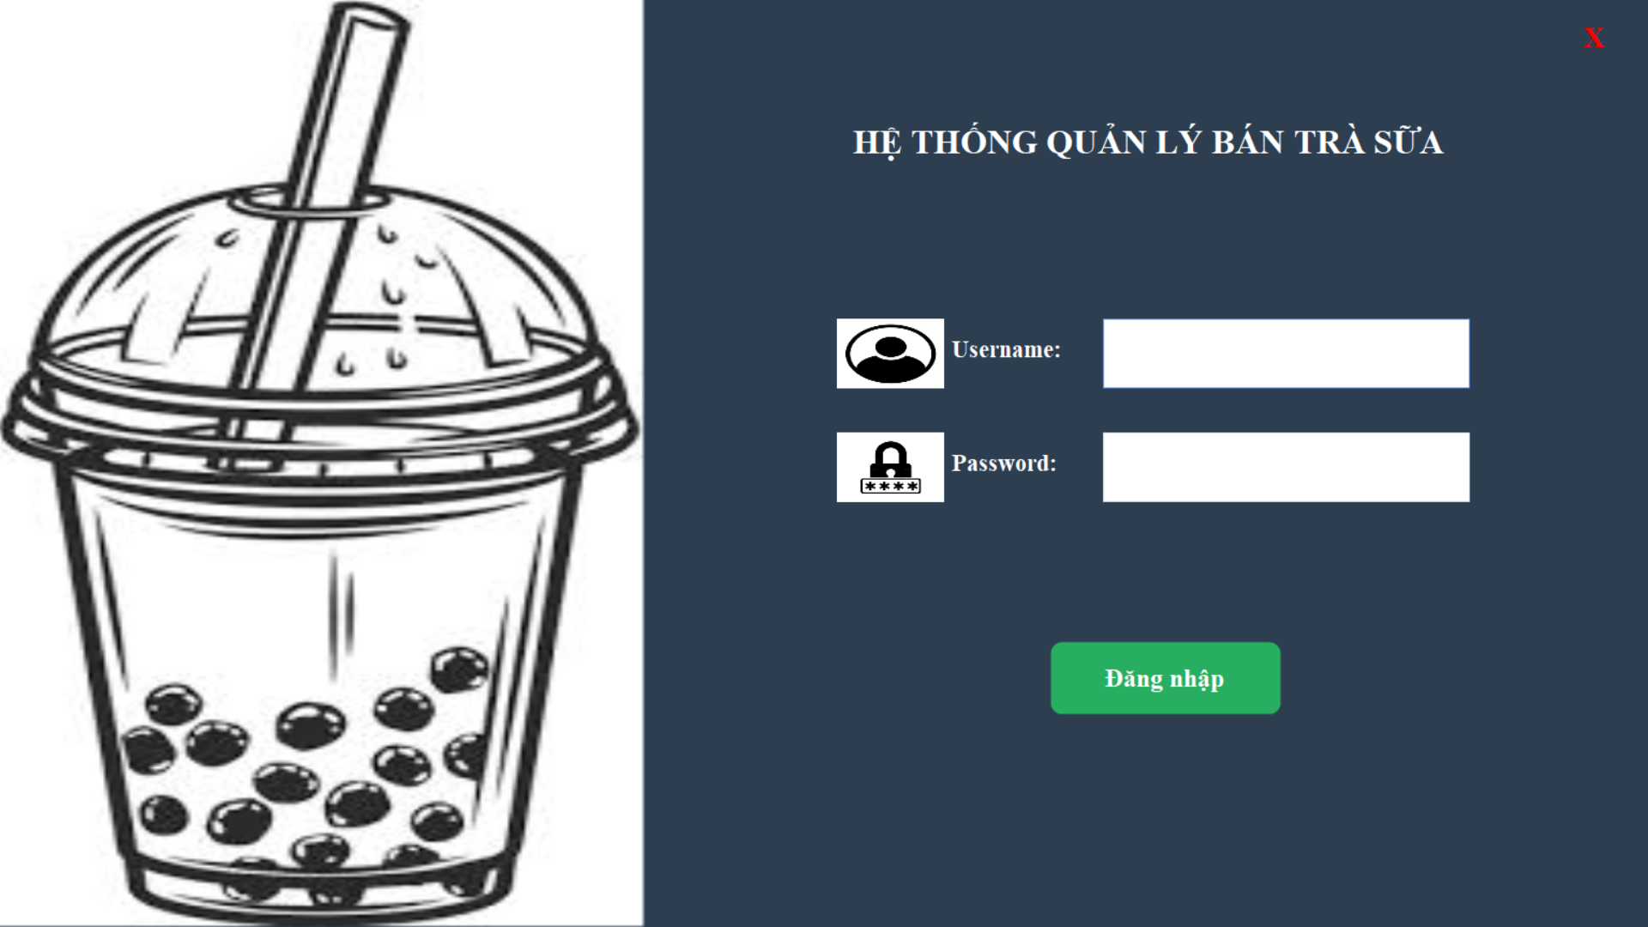
Hình 5.1 Giao diện đăng nhập

5.2 Giao diện dành cho Quản lý (Admin)

5.2.1 Giao diện tổng
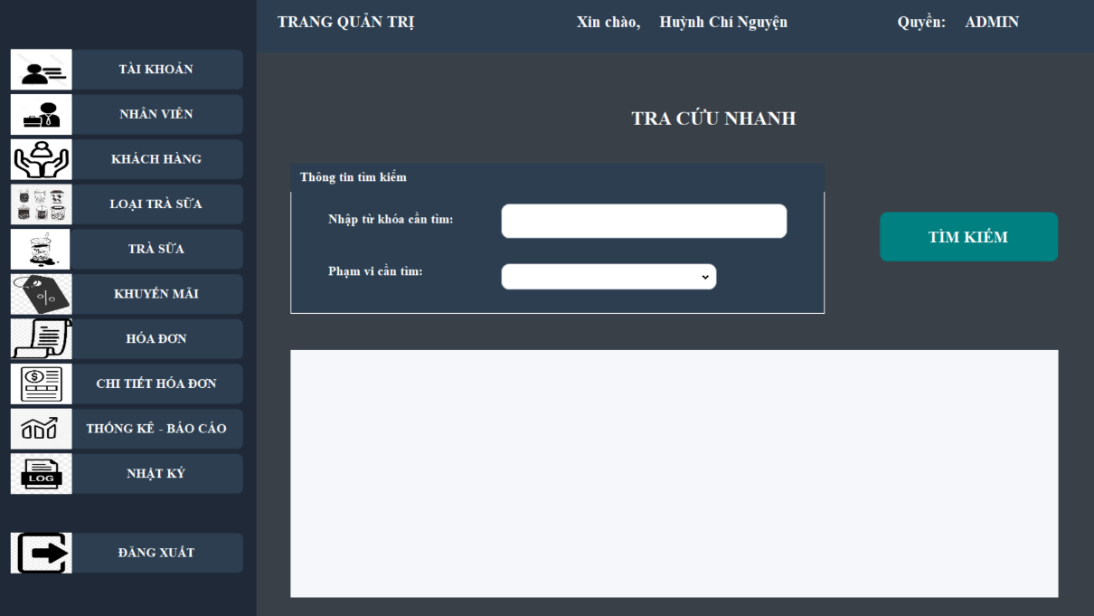
Hình 5.2 Giao diện tổng của Quản lý

5.2.2 Giao diện quản lý tài khoản
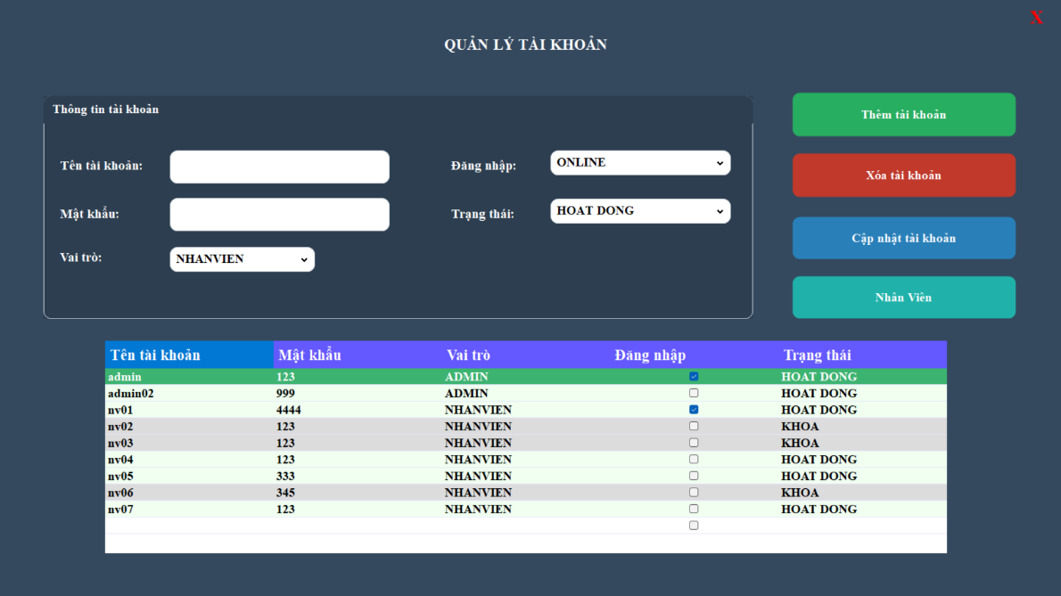
Hình 5.3 Giao diện quản lý tài khoản

5.2.3 Giao diện quản lý nhân viên
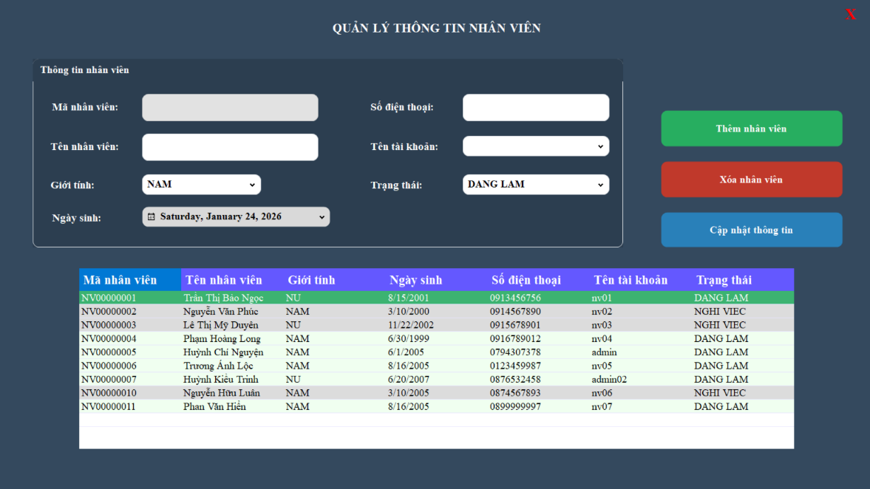
Hình 5.4 Giao diện quản lý nhân viên

5.2.4 Giao diện quản lý khách hàng
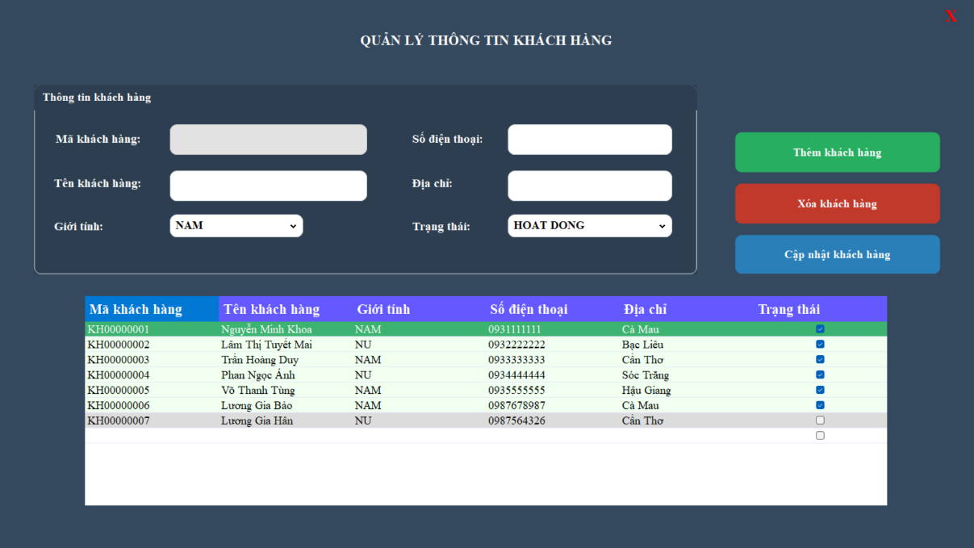
Hình 5.5 Giao diện quản lý khách hàng

5.2.5 Giao diện quản lý loại sản phẩm
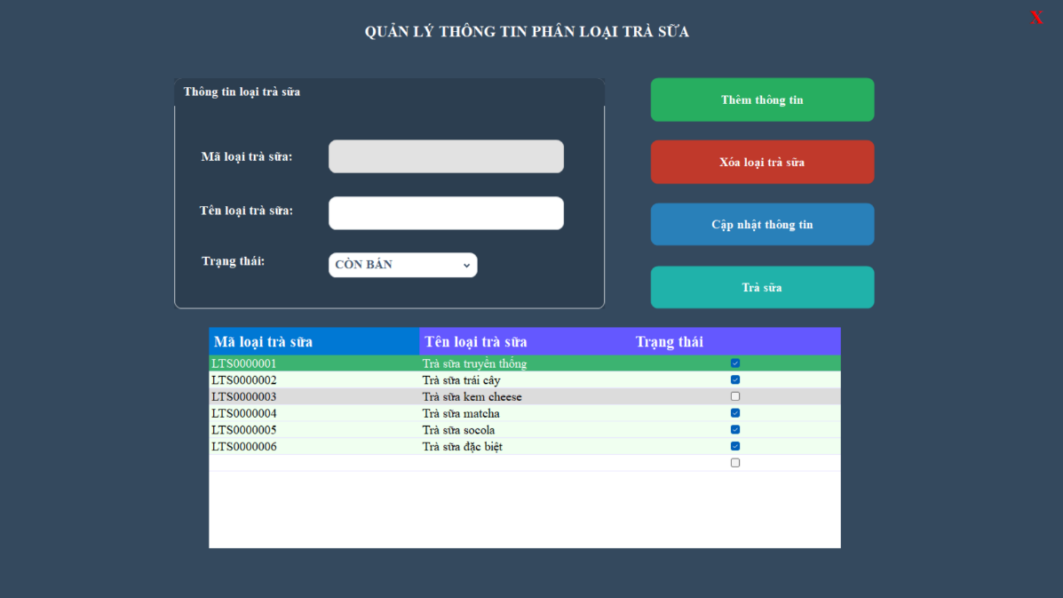
Hình 5.6 Giao diện quản lý loại sản phẩm

5.2.6 Giao diện quản lý sản phẩm
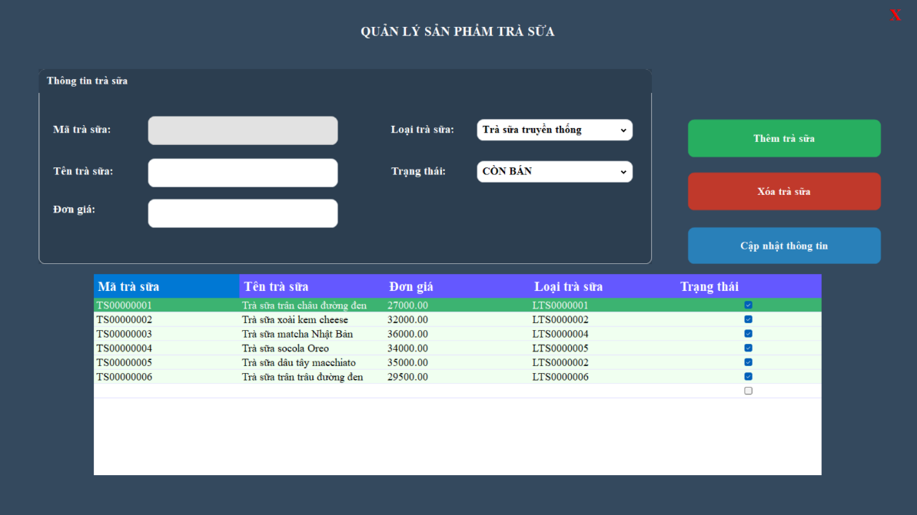
Hình 5.7 Giao diện quản lý sản phẩm

5.2.7 Giao diện quản lý chương trình khuyến mãi
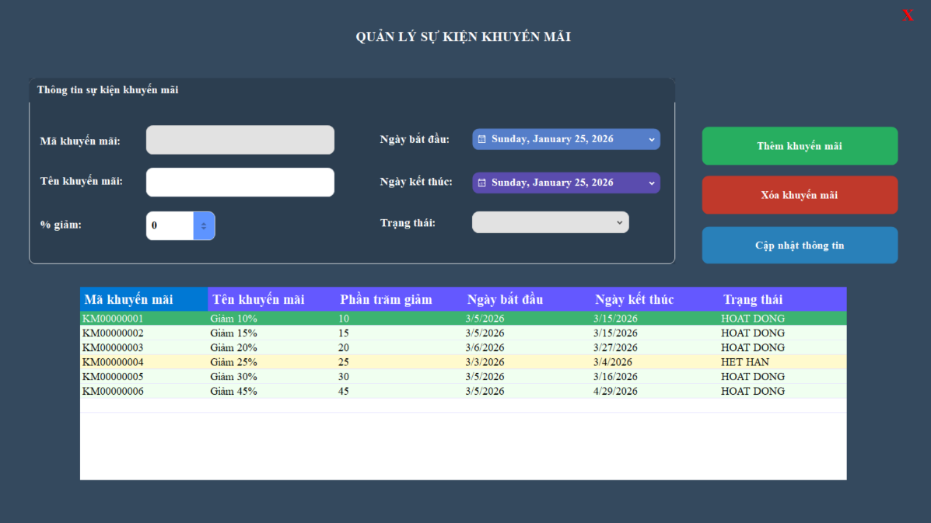
Hình 5.8 Giao diện quản lý chương trình khuyến mãi

5.2.8 Giao diện quản lý hóa đơn
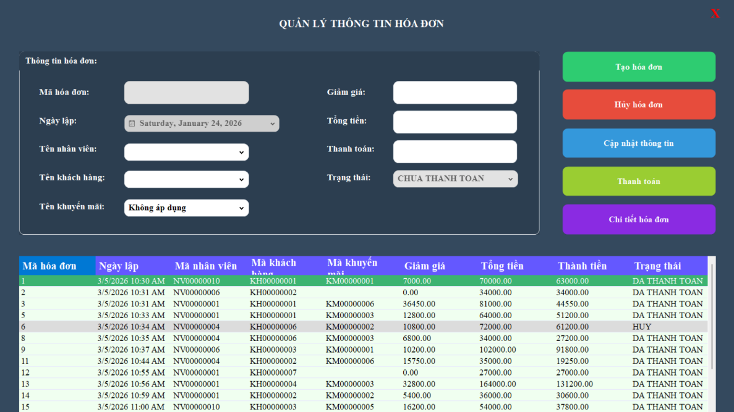
Hình 5.9 Giao diện quản lý hóa đơn

5.2.9 Giao diện chi tiết hóa đơn
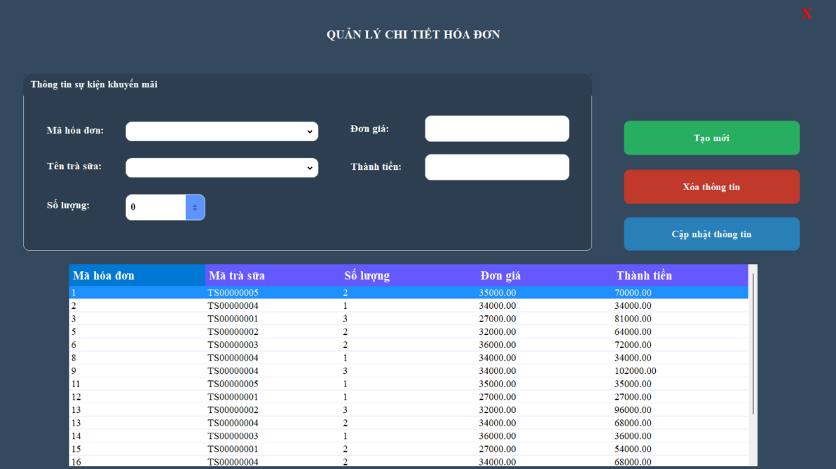
Hình 5.10 Giao diện chi tiết hóa đơn

5.2.10 Giao diện chọn loại thống kê – báo cáo
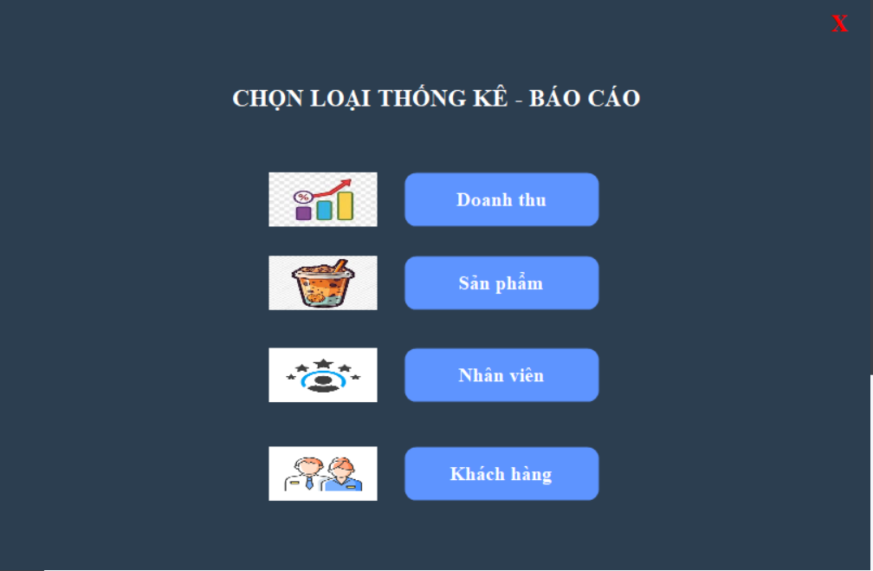
Hình 5.11 Giao diện chọn loại thống kê – báo cáo

5.2.11 Giao diện thống kê doanh thu
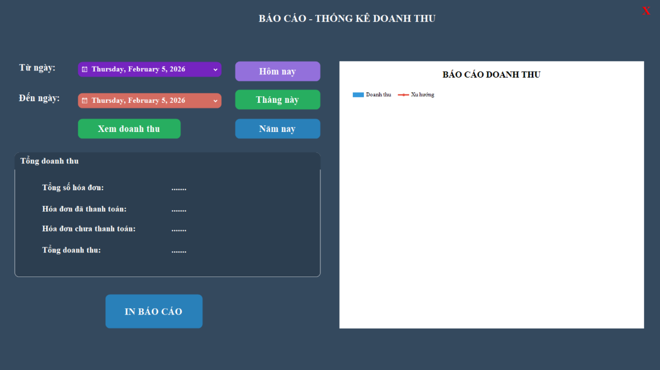
Hình 5.12 Giao diện thống kê doanh thu

5.2.12 Giao diện thống kê sản phẩm
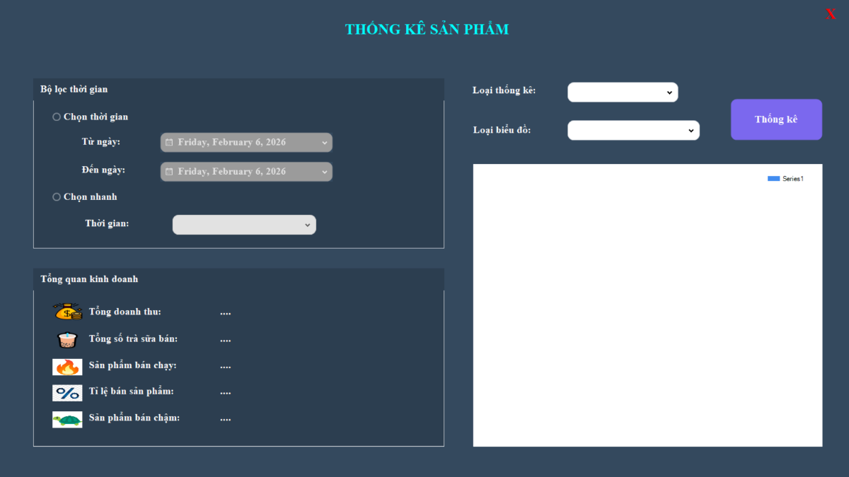
Hình 5.13 Giao diện thống kê sản phẩm

5.2.13 Giao diện thống kê nhân viên
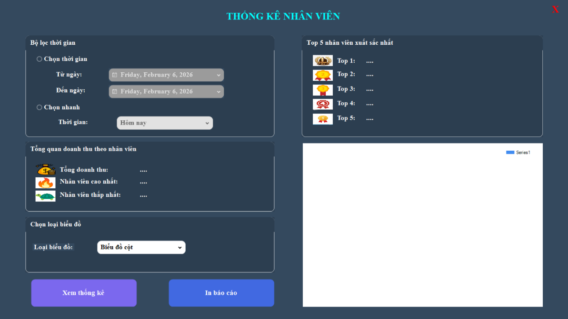
Hình 5.14 Giao diện thống kê nhân viên

5.2.14 Giao diện thống kê khách hàng
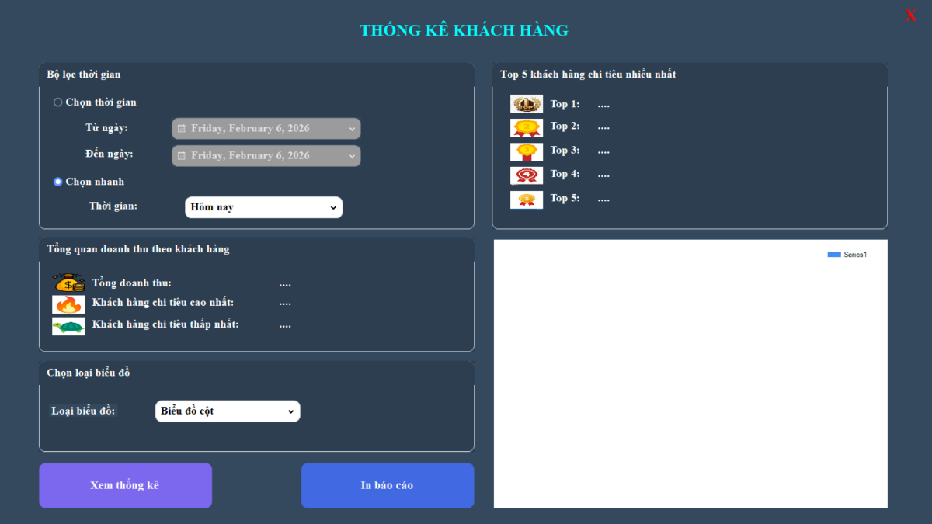
Hình 5.15 Giao diện thống kê khách hàng

5.2.15 Giao diện quản lý nhật ký hoạt động
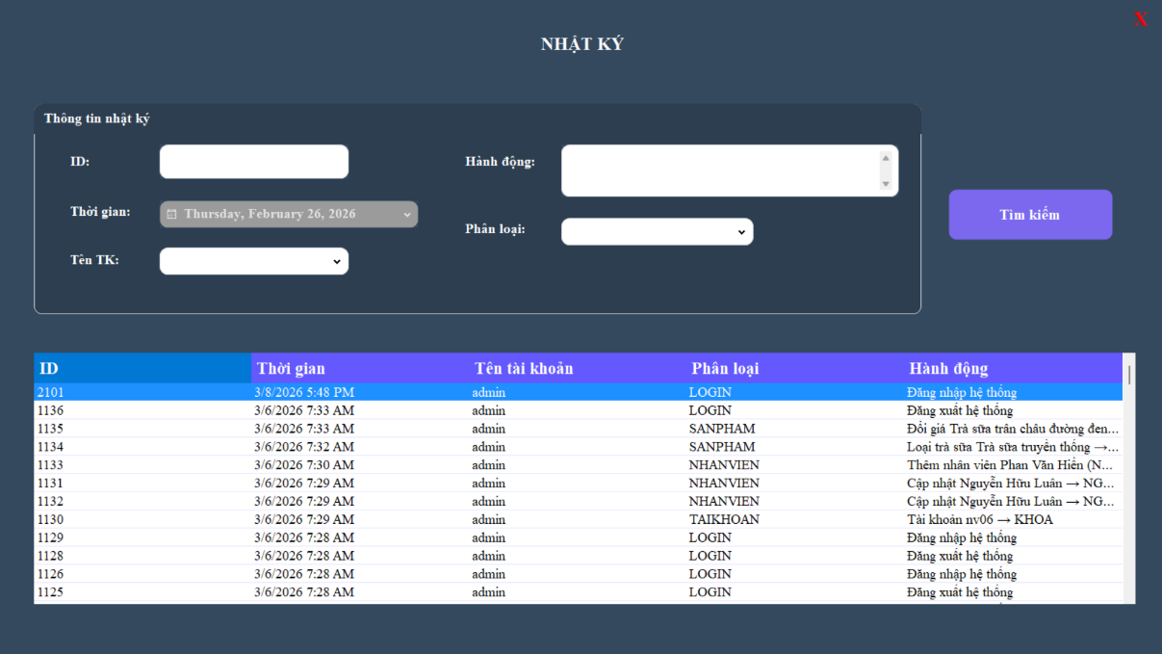
Hình 5.16 Giao diện quản lý nhật ký hoạt động

5.3 Giao diện dành cho nhân viên

5.3.1 Giao diện tổng của nhân viên
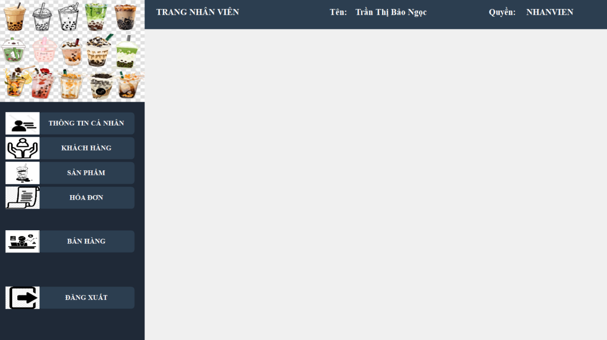
Hình 5.17 Giao diện tổng của nhân viên

5.3.2 Giao diện thông tin nhân viên
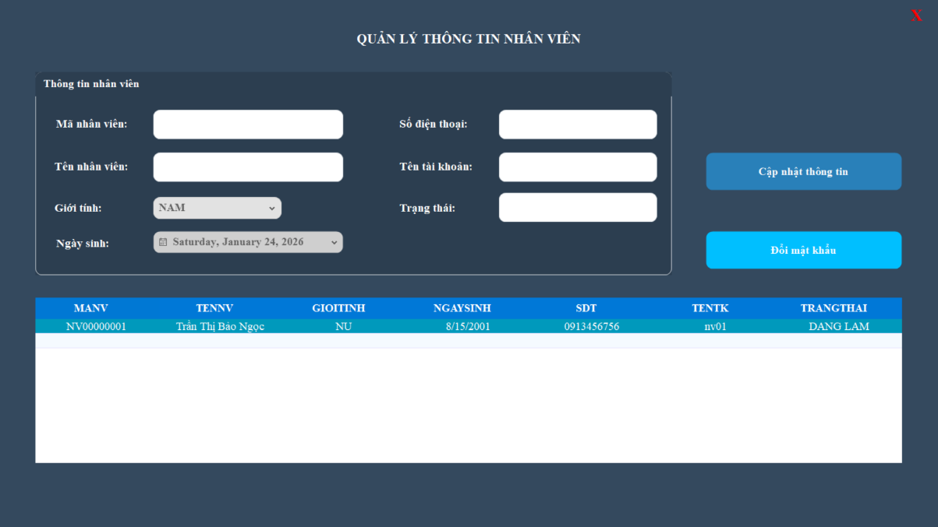
Hình 5.18 Giao diện quản lý thông tin nhân viên

5.3.3 Giao diện quản lý khách hàng
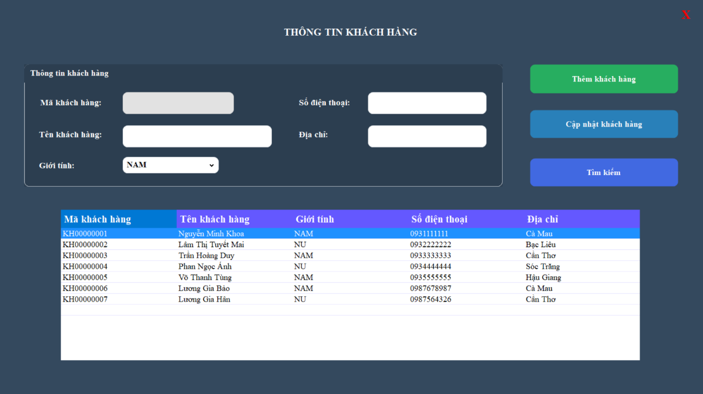
Hình 5.19 Giao diện quản lý khách hàng

5.3.4 Giao diện quản lý sản phẩm
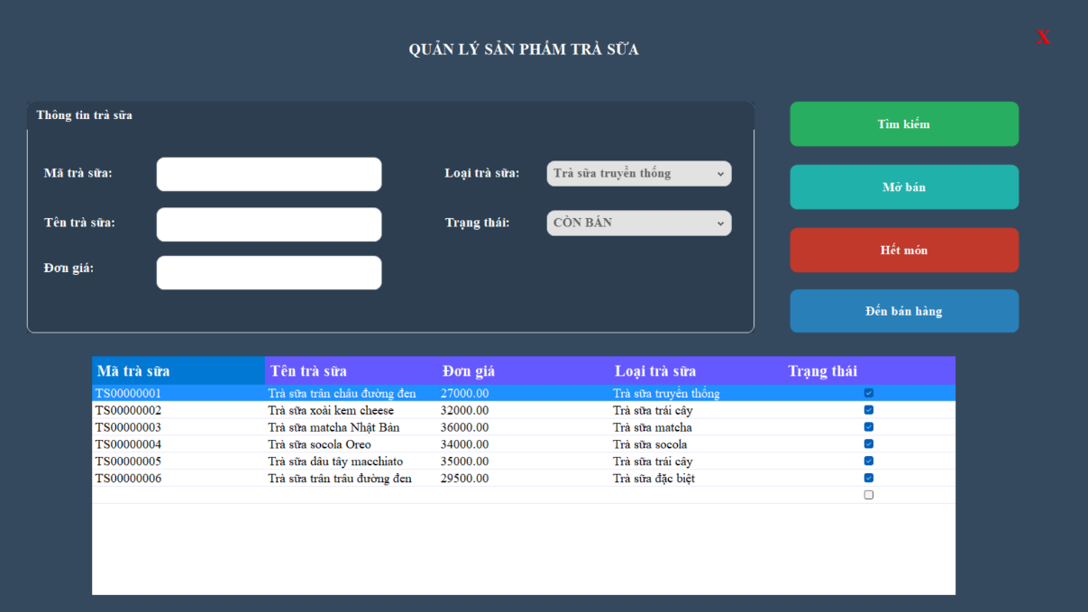
Hình 5.20 Giao diện quản lý sản phẩm

5.3.5 Giao diện quản lý hóa đơn
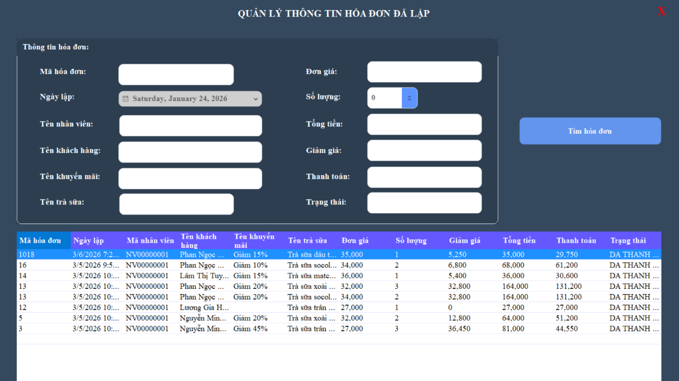
Hình 5.21 Giao diện quản lý hóa đơn nhân viên đã lập

5.3.6 Giao diện bán hàng
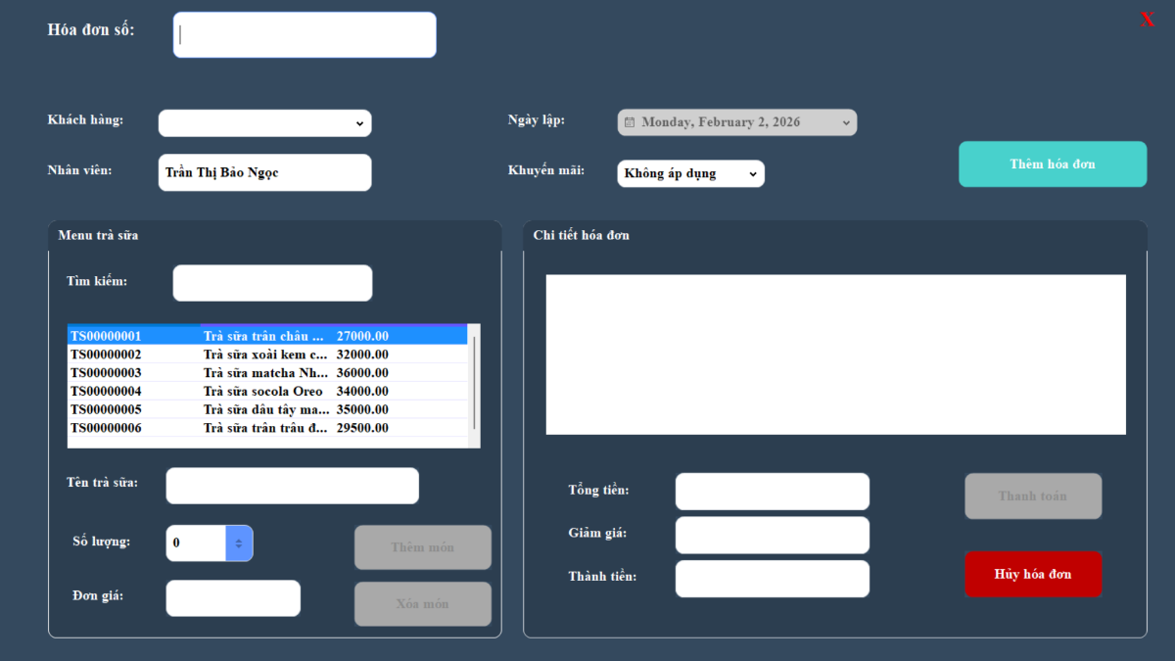
Hình 5.22 Giao diện bán hàng

CHƯƠNG 6: KẾT LUẬN

6.1. Ưu điểm
Tự động hóa quy trình: Phần mềm giúp tự động hóa các quy trình quản lý như quản lý trà sữa, loại trà sữa, khách hàng, hóa đơn và khuyến mãi. Điều này giúp giảm thiểu sai sót so với phương pháp quản lý thủ công và tăng hiệu quả làm việc của nhân viên.
Giao diện thân thiện: Phần mềm sử dụng Guna UI2 để thiết kế giao diện hiện đại, trực quan và dễ sử dụng. Nhờ đó nhân viên có thể nhanh chóng làm quen với hệ thống và thao tác bán hàng một cách thuận tiện.
Báo cáo chi tiết: Hệ thống sử dụng RDLC Report để tạo các báo cáo như doanh thu, danh sách khách hàng chi tiêu, và các sản phẩm bán chạy. Các báo cáo này giúp người quản lý dễ dàng theo dõi tình hình kinh doanh và đưa ra các quyết định phù hợp.
Quản lý dữ liệu hiệu quả: Việc sử dụng SQL Server làm hệ quản trị cơ sở dữ liệu giúp lưu trữ và quản lý dữ liệu ổn định, đảm bảo tính toàn vẹn và an toàn của thông tin.
Khả năng mở rộng: Hệ thống được thiết kế theo mô hình cơ sở dữ liệu rõ ràng, cho phép dễ dàng mở rộng thêm các chức năng mới như quản lý nguyên liệu, thống kê nâng cao hoặc tích hợp các phương thức thanh toán.

6.2 Nhược điểm
Chức năng còn cơ bản: Phần mềm hiện chỉ đáp ứng các chức năng quản lý cơ bản như quản lý trà sữa, khách hàng, hóa đơn và khuyến mãi, chưa tích hợp nhiều tính năng nâng cao như quản lý nguyên liệu, thống kê chuyên sâu hoặc dự đoán doanh thu.
Chưa hỗ trợ bán hàng trực tuyến: Hệ thống chỉ hỗ trợ bán hàng trực tiếp tại cửa hàng, chưa tích hợp chức năng đặt hàng online hoặc giao hàng.
Chưa hỗ trợ nhiều thiết bị: Phần mềm được xây dựng chủ yếu cho máy tính nên chưa có phiên bản dành cho điện thoại hoặc máy tính bảng để quản lý từ xa.
Phụ thuộc vào cơ sở dữ liệu: Hệ thống sử dụng SQL Server để lưu trữ dữ liệu nên khi xảy ra lỗi kết nối hoặc lỗi cơ sở dữ liệu có thể ảnh hưởng đến việc truy cập và quản lý dữ liệu.
Cần sao lưu dữ liệu định kỳ: Nếu không có cơ chế sao lưu dữ liệu thường xuyên, việc mất dữ liệu có thể xảy ra khi hệ thống gặp sự cố.

6.3 Hướng phát triển
Tích hợp đặt hàng trực tuyến: Trong tương lai, hệ thống có thể được phát triển thêm chức năng đặt trà sữa trực tuyến thông qua website hoặc ứng dụng di động, giúp mở rộng kênh bán hàng và tăng sự tiện lợi cho khách hàng.
Tích hợp thanh toán điện tử: Bổ sung các phương thức thanh toán như ví điện tử hoặc thanh toán bằng thẻ ngân hàng để giúp quá trình thanh toán nhanh chóng và tiện lợi hơn.
Phát triển phiên bản di động: Xây dựng phiên bản chạy trên điện thoại hoặc máy tính bảng để quản lý có thể theo dõi hoạt động kinh doanh từ xa.
Quản lý nhiều chi nhánh: Mở rộng hệ thống để có thể quản lý nhiều cửa hàng trà sữa cùng lúc và đồng bộ dữ liệu giữa các chi nhánh.

6.4 Kết luận
Đồ án “Xây dựng hệ thống bán trà sữa” đã hoàn thành với các chức năng cơ bản như quản lý tài khoản, nhân viên, khách hàng, loại trà sữa, trà sữa, hóa đơn, khuyến mãi và nhật ký hệ thống. Phần mềm giúp hỗ trợ việc quản lý bán hàng trở nên nhanh chóng, chính xác và hiệu quả hơn so với phương pháp thủ công.
Hệ thống được xây dựng với SQL Server làm cơ sở dữ liệu, kết hợp với Guna UI2 để thiết kế giao diện hiện đại và RDLC Report để tạo các báo cáo thống kê, giúp người quản lý dễ dàng theo dõi tình hình kinh doanh của cửa hàng.
Mặc dù phần mềm đã đáp ứng được các yêu cầu cơ bản của hệ thống quản lý cửa hàng trà sữa, nhưng vẫn còn nhiều khả năng để phát triển và hoàn thiện hơn trong tương lai. Nhóm phát triển sẽ tiếp tục nghiên cứu và nâng cấp hệ thống nhằm bổ sung thêm các chức năng mới, cải thiện hiệu năng và mang lại trải nghiệm tốt hơn cho người sử dụng.

TÀI LIỆU THAM KHẢO

[1] Sile bài giảng lập trình .Net, Khoa Kỹ thuật - Công nghệ, Trường Đại học Nam Cần Thơ.
[2]. Phan Thị Xuân Trang (2021). Giáo trình cơ sở dữ liệu, Khoa Kỹ thuật – Công nghệ, Trường Đại học Nam Cần Thơ.
[3] Trần Thanh Nam, Bài giảng Phân tích và thiết kế Hệ thống thông tin, Trường Đại học Nam Cần Thơ.
[4] Trương Hùng Chen, Bài giảng Lập Trình.Net, Trường Đại học Nam Cần Thơ.

